НАШЕ МЕНЮ

Дата - 17.05.2023 г. Утверждаю: Директор школы
С.Н. Сиротина

ПРИЕМ ПИЩИ | НАИМЕНОВАНИЕ БЛЮДА | ГРАММЫ  1-3, 3-7 | КАЛЛОРИИ
ЗАВТРАК  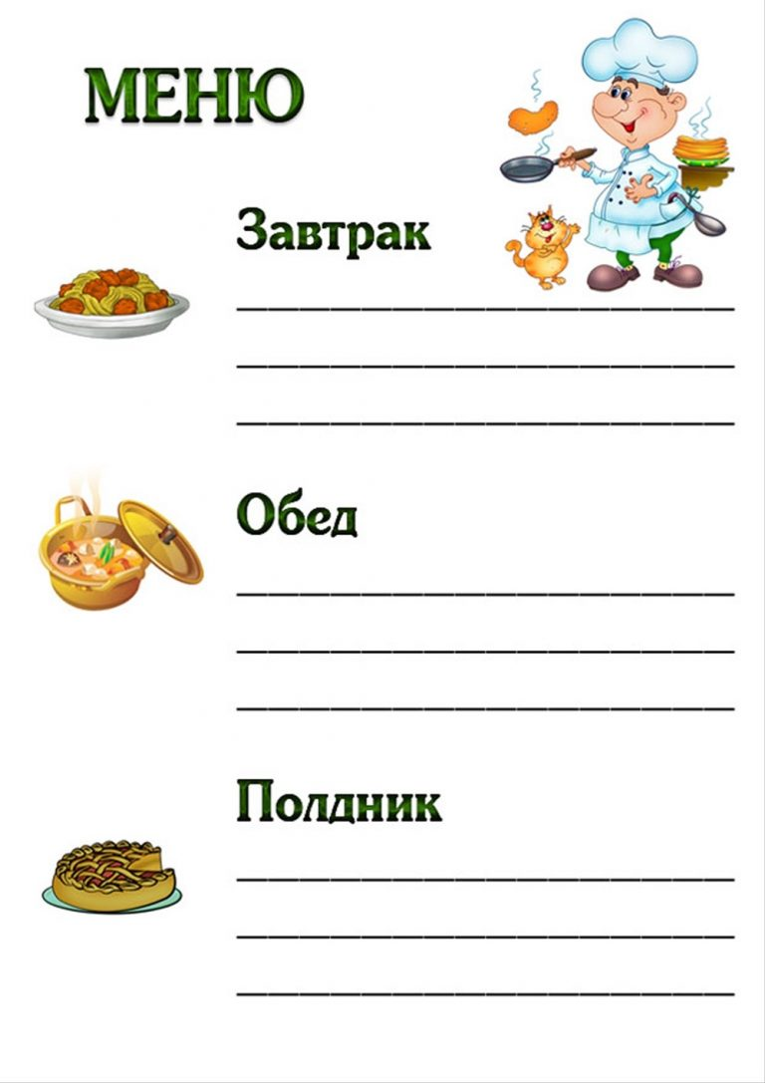 | Суп молочный вермишелевый  Бутерброд с повидлом  Чай сладкий | 180/5  200/6  30/5  40/6  180/200 | 155,65  107,64  52,8
Второй завтрак  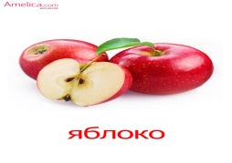 | Сок фруктовый | 100 | 76,32
ОБЕД | Суп «Шахтерский» на мясном бульоне со сметаной  ( филе 1 категория)  Ленивые голубцы  Компот из с/ф + витамин «С»  Хлеб пшеничный | 150/10/5  200/20/6  150/180  150/180  30/40 | 149,64  196,29  113  93,6
Полдник | Ватрушка с творогом  Снежок | 70/80  180/200 | 231,54  120,6

